**江苏省仪征中学 2022-2023 学年度第一学期高一物理学科导学案**

**5.4.1 平抛运动的规律**

研制人：张杰 审核人：何青

班级：__________姓名：___________学号：__________授课日期：2022.12.29

本课在课程标准中的表述：会用运动的合成与分解的方法分析平抛。

**[学习目标]**

1．知道平抛运动的受力特点，会用运动的合成与分解分析平抛运动．

2．理解平抛运动的规律，会确定平抛运动的速度和位移，知道平抛运动的轨迹是一条抛物线．

**[课前预习]**

**一、平抛运动的速度**

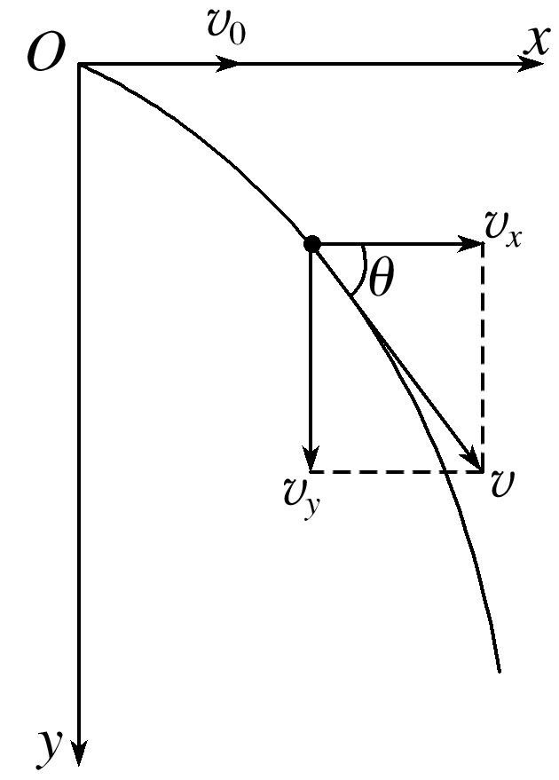以速度*v*0沿水平方向抛出一物体，以抛出点为原点，以初速度*v*0的方向为*x*轴方向，竖直向下的方向为*y*轴方向，建立如图所示的平面直角坐标系．

(1)水平方向：不受力，加速度是_____，水平方向为_________运动，*vx*＝____.

(2)竖直方向：只受重力，所以*a*＝*g*；竖直方向的初速度为0，所以竖直方向为__________动，*vy*＝____.

(3)合速度

大小：*v*＝＝；

方向：tan *θ*＝＝(*θ*是*v*与水平方向的夹角)．

**二、平抛运动的位移与轨迹**

1．水平位移：*x*＝____*t*①

2．竖直位移：*y*＝*gt*2②

3．轨迹方程：由①②两式消去时间*t*，可得平抛运动的轨迹方程为*y*＝*x*2，由此可知平抛运动的轨迹是一条________．

**即学即用：**

1．判断下列说法的正误．

(1)平抛运动一定是匀变速运动．(　　)

(2)平抛运动的物体初速度越大，下落得越快．(　　)

(3)平抛运动物体的速度方向与水平方向的夹角越来越大，若足够高，速度方向最终可能竖直向下．(　　)

(4)平抛运动的合位移的方向与合速度的方向一致．(　　)

2．在距地面高80 m的低空有一小型飞机以30 m/s的速度水平飞行，假定从飞机上释放一物体，*g*取10 m/s2，不计空气阻力，那么物体落地所用时间是________ s，它在下落过程中发生的水平位移是________ m；落地前瞬间的速度大小为________ m/s.

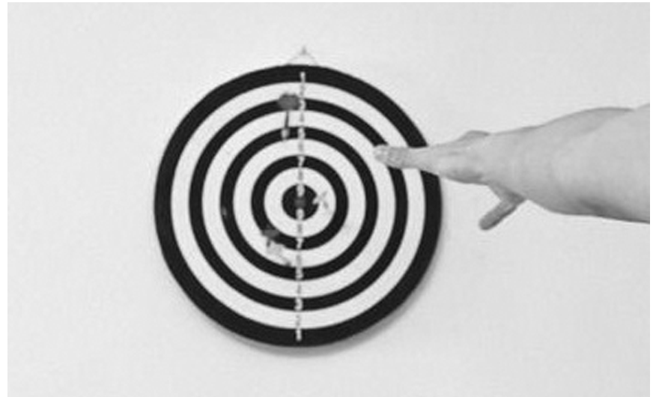**[课堂学习]**

**一、对平抛运动的理解**

导学探究　图为一人正在练习水平投掷飞镖，不计空气阻力，请思考：



(1)飞镖掷出后，其加速度的大小和方向是否变化？

(2)飞镖的运动是什么性质的运动？

知识总结



1．做平抛运动的物体水平方向不受力，做_____________运动；竖直方向只受重力，做__________运动；其合运动为__________运动，其轨迹为________．

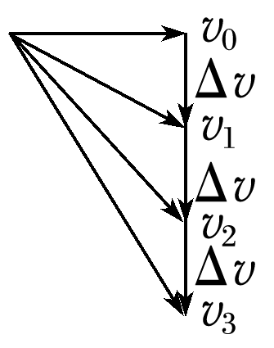2．平抛运动的速度方向沿轨迹的_______方向，速度____________都不断变化．

[深度思考]　(1)以10 m/s的初速度做平抛运动的小球在第1 s内、第2 s内速度变化量大小如何？方向如何？(*g*取10 m/s2)

(2)平抛运动相同时间Δ*t*内速度变化量的大小、方向有什么关系？

例1：关于平抛运动，下列说法中正确的是(　　)

A．平抛运动是一种变加速运动 B．做平抛运动的物体加速度随时间逐渐增大

C．做平抛运动的物体每秒内速度增量相等 D．做平抛运动的物体每秒内位移增量相等

**二、平抛运动规律的应用**

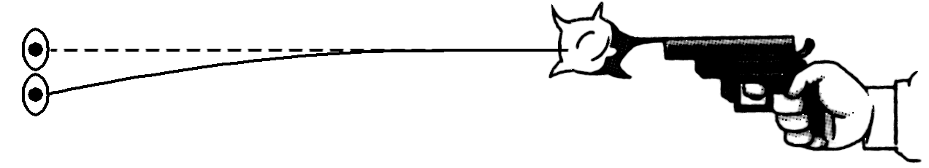导学探究　用枪水平地射击一个靶子(如图所示，忽略空气阻力)，设子弹从枪口水平射出的瞬间，靶子从静止开始自由下落，子弹能射中靶子吗？为什么？



知识总结



1．平抛运动的研究方法

(1)把平抛运动分解为水平方向上的__________运动和竖直方向上的__________运动．

(2)分别运用两个分运动的运动规律去求_____________等，再合成得到平抛运动的____________等．

2．平抛运动的规律

(1)平抛运动的时间：*t*＝，只由_______决定，与_________无关．

(2)水平位移(射程)：*x*＝*v*0*t*＝*v*0，由__________共同决定．

(3)落地速度：*v*＝＝，与水平方向的夹角为*θ*，tan *θ*＝＝，落地速度由____________共同决定．

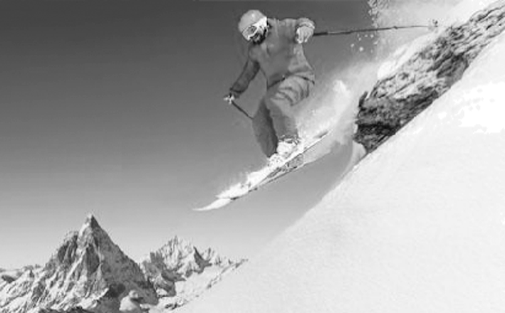例2：2022年冬奥会将在北京和张家口市联合举行．如图，滑雪运动员备战训练过程中，从斜坡顶端以10 m/s的速度水平飞出，经过一段时间后，运动员的速度方向偏转了45°，*g*＝10 m/s2，空气阻力忽略不计．求：

(1)从水平飞出到速度方向偏转45°，运动员运动的时间；

(2)从水平飞出到速度方向偏转45°，运动员的竖直位移大小及水平位移大小．

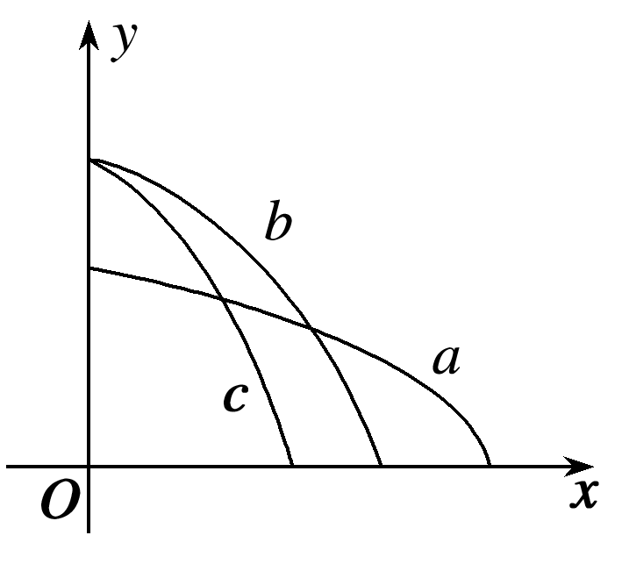例3：如图，*x*轴在水平地面内，*y*轴沿竖直方向．图中画出了从*y*轴上沿*x*轴正向抛出的三个小球*a*、*b*和*c*的运动轨迹，其中*b*和*c*是从同一点抛出的，不计空气阻力，则(　　)

A．*a*的初速度比*b*的小 B．*a*的初速度比*c*的大

C．*a*的飞行时间比*b*的长 D．*b*的飞行时间比*c*的长

针对训练1：如图所示，*A*、*B*两个小球在同一竖直线上，离地高度分别为2*h*和*h*，将两球水平抛出后，两球落地时的水平位移大小之比为1∶2，不计空气阻力，重力加速度为*g*，则下列说法正确的是(　　)

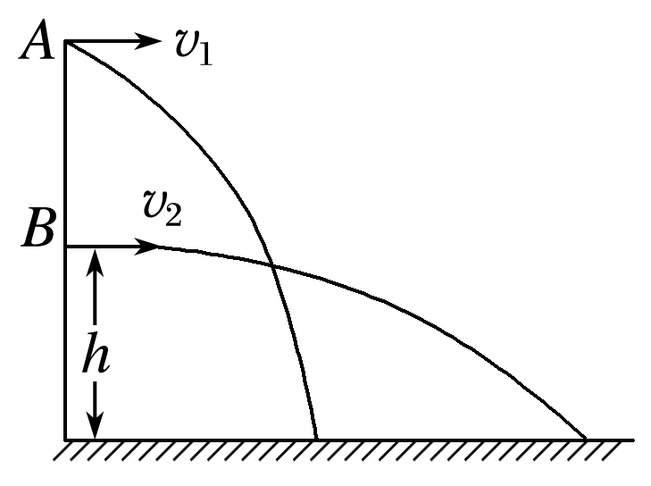A．*A*、*B*两球的初速度大小之比为1∶4

B．*A*、*B*两球的初速度大小之比为1∶

C．若两球同时落地，则两球抛出的时间差为(－1)

D．若两球同时抛出，则落地的时间差为

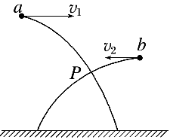例4：如图所示，*a*、*b*两个小球从不同高度同时沿相反方向水平抛出，其平抛运动轨迹的交点为*P*，则以下说法正确的是(　　)

A．*a*、*b*两球同时落地

B．*a*、*b*两球落地速度相等

C．*a*、*b*两球在*P*点相遇

D．无论两球初速度大小多大，两球总不能相遇

**[课后作业]** 完成课后作业

**[课后感悟]**____________________________________________________________________

________________________________________________________________________________